**KMS+_02_LE_04_02**

**Erstellung einer neuen Tabelle "Kunden"**

**Vorgehensweise:**

**1)**

**-- Tabelle 'mageschenk' erstellen**

CREATE TABLE mageschenk (

geschenkID SMALLINT AUTO_INCREMENT PRIMARY KEY, -- Primärschlüssel mit automatischer Erhöhung

artikel VARCHAR(200) NOT NULL, -- Artikelname darf nicht NULL sein

preis DECIMAL(5,2) NOT NULL, -- Preis mit 5 Stellen, davon 2 Nachkommastellen, darf nicht NULL sein

jahrzugehörigkeit SMALLINT NOT NULL -- Jahre der Zugehörigkeit, darf nicht NULL sein

);

**-- Einen Datensatz in die Tabelle 'mageschenk' einfügen**

INSERT INTO mageschenk (artikel, preis, jahrzugehörigkeit)

VALUES

('Goldene Uhr', 299.99, 25),

('Silberne Medaille', 149.50, 15),

('Geschenkgutschein', 100.00, 10),

('Reisegutschein', 500.00, 30);

**-- Kontrolle: Alle Einträge aus der Tabelle 'mageschenk' anzeigen**

SELECT * FROM `uebungsdatenbank_mit_kunden_und_mageschenk_tabellen.sql`.mageschenk;

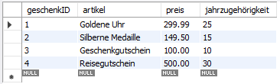

**2)**

**-- die Beschränkung UNIQUE wird der Spalte artikel hinzugefügt:**

ALTER TABLE mageschenk

ADD CONSTRAINT unique_artikel UNIQUE (artikel);

**-- zwei gültige Datensätze werden eingefügt:**

INSERT INTO mageschenk (artikel, preis, jahrzugehörigkeit)

VALUES ('Kaffeetasse', 9.99, 5);

INSERT INTO mageschenk (artikel, preis, jahrzugehörigkeit)

VALUES ('Taschenlampe', 19.99, 8);

**-- überprüfung, ob die neuen Daten korrekt in die Tabelle aufgenommen wurden:**

SELECT * FROM `uebungsdatenbank_mit_kunden_und_mageschenk_tabellen.sql`.mageschenk;

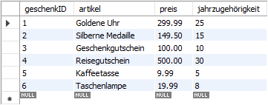

**-- es wird versucht, einen doppelten Datensatz einzufügen:**

INSERT INTO mageschenk (artikel, preis, jahrzugehörigkeit)

VALUES ('Kaffeetasse', 11.99, 6);





**Fehlerinterpretation:**

Fehler 1062 zeigt an, dass versucht wurde, einen doppelten Wert in die Spalte artikel einzufügen, die eine UNIQUE-Beschränkung hat.

Die Datenbank lässt keine doppelten Werte in dieser Spalte zu, um sicherzustellen, dass jedes Element eindeutig ist.

**3)**

**-- erstellung der Tabelle „mitarbeitergeschenk“:**

USE uebungsdatenbank_mit_kunden_und_mageschenk_tabellen;

CREATE TABLE mitarbeitergeschenk (

geschenkID INT PRIMARY KEY AUTO_INCREMENT,

artikel VARCHAR(100) NOT NULL,

preis DECIMAL(10,2) NOT NULL DEFAULT 0.00,

jahrzugehörigkeit INT

);

**-- -- es werden Daten zur Tabelle mitarbeitergeschenk hinzugefügt:**

INSERT INTO mitarbeitergeschenk (artikel, preis, jahrzugehörigkeit)

VALUES ('Bluetooth Lautsprecher', 50.00, 5);

INSERT INTO mitarbeitergeschenk (artikel, preis, jahrzugehörigkeit)

VALUES ('T-Shirt', 0.00, 2);

INSERT INTO mitarbeitergeschenk (artikel, preis, jahrzugehörigkeit)

VALUES ('Reisegutschein', 200.00, 10);

**-- überprüfung, ob die neuen Daten korrekt in die Tabelle aufgenommen wurden:**

SELECT * FROM `uebungsdatenbank_mit_kunden_und_mageschenk_tabellen.sql`.mitarbeitergeschenk;

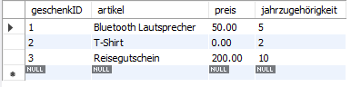

**-- um zu sehen, ob MySQL den Standardwert von preis (0,00) verwendet:**

INSERT INTO mitarbeitergeschenk (artikel, jahrzugehörigkeit)

VALUES ('Kaffeetasse', 3);

**-- überprüfung, ob die neuen Daten korrekt in die Tabelle aufgenommen wurden:**

SELECT * FROM `uebungsdatenbank_mit_kunden_und_mageschenk_tabellen.sql`.mitarbeitergeschenk;

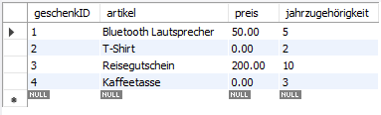

**4)**

-- Da die Spalte „jahrzugehörigkeit“ in der Tabelle „mitarbeitergeschenk“ andere Werte als 5, 10, 15 und 20 enthält, werde ich ihre Werte bearbeiten, damit ich dann die entsprechenden Einschränkungen eingeben kann:

UPDATE mitarbeitergeschenk

SET jahrzugehörigkeit = 5

WHERE jahrzugehörigkeit = 2;

UPDATE mitarbeitergeschenk

SET jahrzugehörigkeit = 10

WHERE jahrzugehörigkeit = 3;

**-- überprüfung, ob die neuen Daten korrekt in die Tabelle aufgenommen wurden:**

SELECT * FROM `uebungsdatenbank_mit_kunden_und_mageschenk_tabellen.sql`.mitarbeitergeschenk;

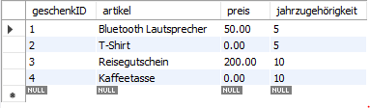

**-- die CHECK-Beschränkung wird hinzugefügt:**

ALTER TABLE mitarbeitergeschenk

ADD CONSTRAINT check_jahrzugehörigkeit CHECK (jahrzugehörigkeit IN (5, 10, 15, 20));

**-- zwei korrekte Daten werden eingefügt (z.B.):**

INSERT INTO mitarbeitergeschenk (artikel, preis, jahrzugehörigkeit)

VALUES ('Powerbank', 25.00, 15);

INSERT INTO mitarbeitergeschenk (artikel, preis, jahrzugehörigkeit)

VALUES ('Kochbuch', 18.00, 20);

**-- überprüfung, ob die neuen Daten korrekt in die Tabelle aufgenommen wurden:**

SELECT * FROM `uebungsdatenbank_mit_kunden_und_mageschenk_tabellen.sql`.mitarbeitergeschenk;

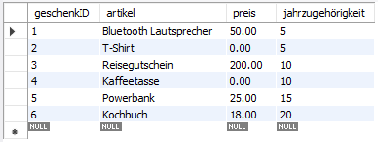

**-- es wird versucht, die falschen Daten einzufügen (zum Beispiel):**

INSERT INTO mitarbeitergeschenk (artikel, preis, jahrzugehörigkeit)

VALUES ('Notizbuch', 12.00, 7);

**-- erscheint der folgende Fehler:**





**Fehlerinterpretation:**

Das System hat den Wert 7 in jahrzugehoerigkeit abgelehnt, weil er nicht mit der CHECK-Beschraenkung uebereinstimmt, die besagt, dass nur die Werte 5, 10, 15 oder 20 erlaubt sind.

Die Zeile wurde also nicht eingefügt.